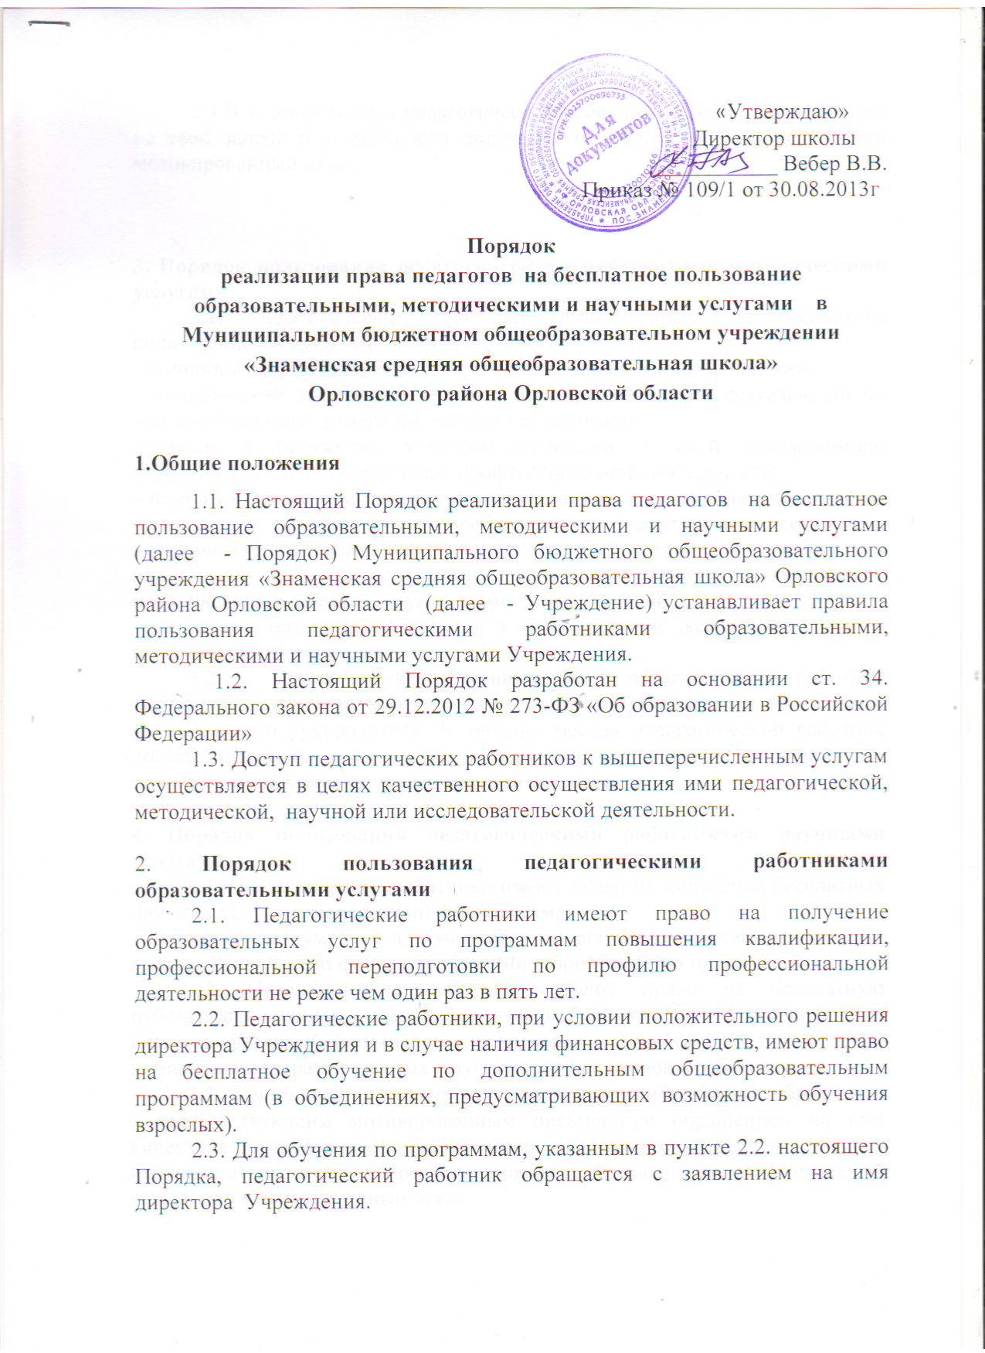
«Утверждаю»
Директор школы
___________ Вебер В.В.

Приказ № 109/1 от 30.08.2013г

Порядок
реализации права педагогов на бесплатное пользование образовательными, методическими и научными услугами в Муниципальном бюджетном общеобразовательном учреждении «Знаменская средняя общеобразовательная школа»

1.Общие положения
1.1. Настоящий Порядок реализации права педагогов на бесплатное пользование образовательными, методическими и научными услугами (далее - Порядок) Муниципального бюджетного общеобразовательного учреждения «Знаменская средняя общеобразовательная школа» (далее - Учреждение) устанавливает правила пользования педагогическими работниками образовательными, методическими и научными услугами Учреждения.
1.2. Настоящий Порядок разработан на основании ст. 34. Федерального закона от 29.12.2012 № 273-ФЗ «Об образовании в Российской Федерации»
1.3. Доступ педагогических работников к вышеперечисленным услугам осуществляется в целях качественного осуществления ими педагогической, методической, научной или исследовательской деятельности.

2. Порядок пользования педагогическими работниками образовательными услугами
2.1. Педагогические работники имеют право на получение образовательных услуг по программам повышения квалификации, профессиональной переподготовки по профилю профессиональной деятельности не реже чем один раз в пять лет.
2.2. Педагогические работники, при условии положительного решения директора Учреждения и в случае наличия финансовых средств, имеют право на бесплатное обучение по дополнительным общеобразовательным программам (в объединениях, предусматривающих возможность обучения взрослых).
2.3. Для обучения по программам, указанным в пункте 2.2. настоящего Порядка, педагогический работник обращается с заявлением на имя директора Учреждения.

2.4.В течение месяца педагогический работник должен получить ответ на свой запрос о возможности получения им запрашиваемой услуги или мотивированный отказ.

3. Порядок пользования педагогическими работниками методическими услугами
3.1. Педагогические работники имеют право на бесплатное пользование следующими методическими услугами:
–использование методических разработок, имеющихся в Учреждении;
– методический анализ результативности образовательной деятельности по данным различных измерений качества образования;
–помощь в разработке учебно-методической и иной документации, необходимой для осуществления профессиональной деятельности;
– помощь в освоении и разработке инновационных программ и технологий;
– участие в конференциях, проблемных и тематических семинарах, методических объединениях, творческих лабораториях, групповых и индивидуальных консультациях, педагогических чтениях, мастер-классах, методических выставках, других формах методической работы;
– получение методической помощи в осуществлении экспериментальной и инновационной деятельности.
3.2. С целью получения данных услуг педагогический работник обращается с соответствующим мотивированным письменным обращением на имя своего руководителя. В течение месяца педагогический работник должен получить ответ на свой запрос о возможности получения им запрашиваемой услуги или мотивированный отказ.

4. Порядок пользования педагогическими работниками научными услугами
4.1. Педагогические работники имеют право на получение бесплатных научных услуг и консультаций по вопросам:
- подготовки документов для участия в различных конкурсах, оформления грантов Российского фонда), грантов Минобрнауки РФ и пр.
4.2. Педагогические работники имеют право на бесплатную публикацию научных и иных материалов в сборниках материалов научных и иных конференций (семинаров) проводимых в Учреждении, при условии компенсации затрат связанных с публикацией со стороны работодателя.
4.3. Для получения данных услуг педагогический работник обращается с соответствующим мотивированным письменным обращением на имя директора Учреждения. В течение месяца педагогический работник должен получить ответ на свой запрос о возможности получения им запрашиваемой услуги или мотивированный отказ.

